Дистанционное задание для учащихся
Педагог ДО: Ермолаева Ирина Александровна
Программа: «Созвездие»
Объединения: 1 ВН
Даты занятий по рабочей программе: 06.04.20.

Тема занятия: Поделка из бумаги гармошкой «Весна красавица»

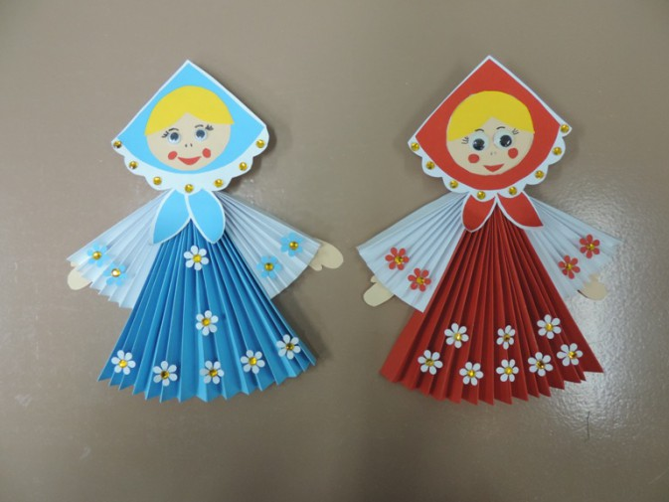

Необходимый материалы:
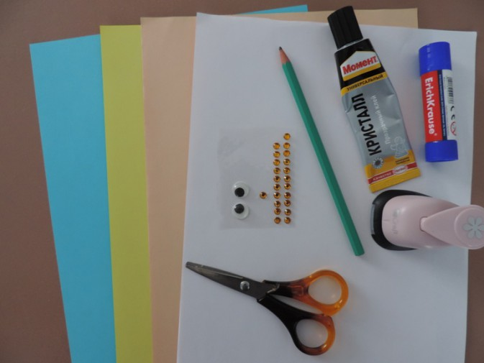
• цветная принтерная бумага;
• клей-карандаш;
• ножницы;
• готовые глазки;
• клей "Момент-кристал";
• фигурный дыракол;
• стразы;
• шаблоны.
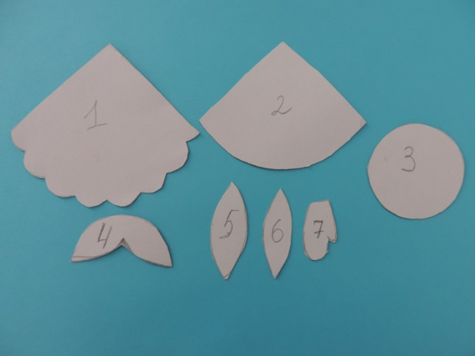 (Шаблоны)

Ход работы: 1. Сложить «гармошкой» лист (А-4) голубого цвета.
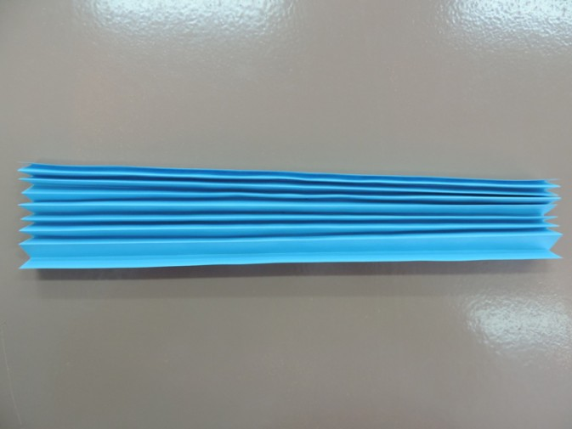
2. Согнуть «гармошку» посередине.
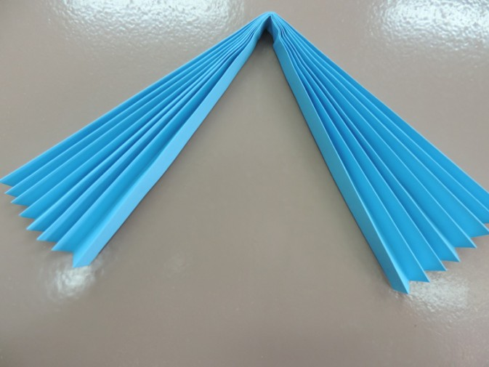
3. Внутреннюю часть «гармошки» смазать клеем и склеить между собой.
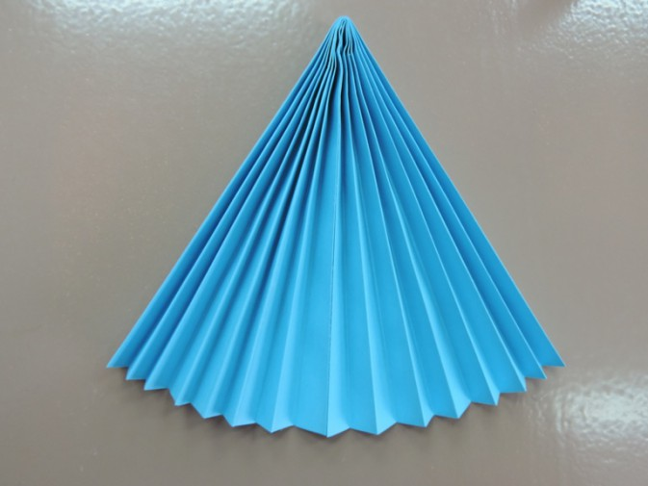
4. Половину белого листа формата А4 сложить"гармошкой".
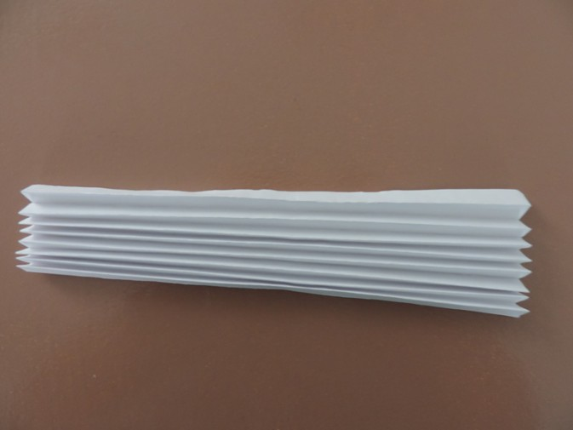
5. Согнуть деталь пополам, внутренние части «гармошки» смазать и приклеить поверх голубой заготовки.
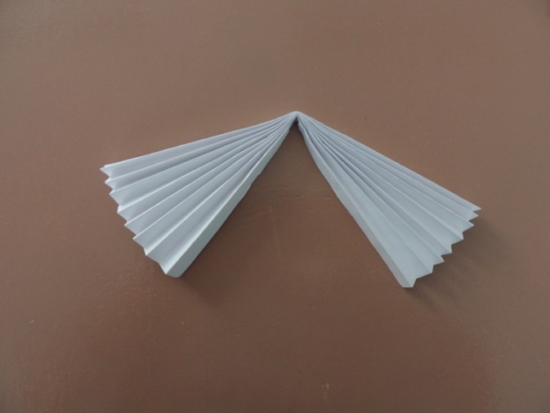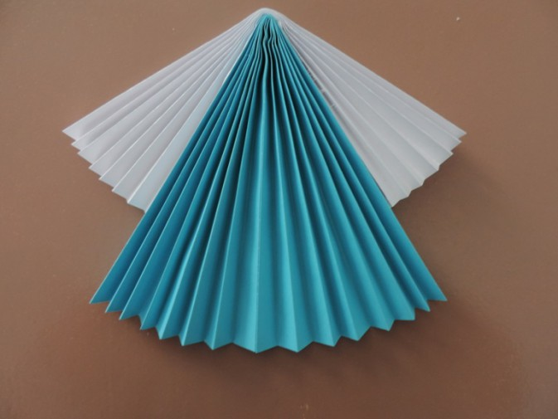
6. Верхнюю часть получившейся детали закрепить проволокой или нитью.
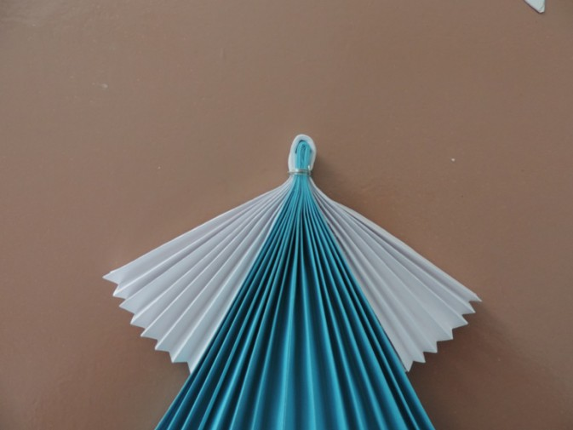
7. Обвести шаблон №1 и шаблон 5 на бумагу белого цвета и вырезать.
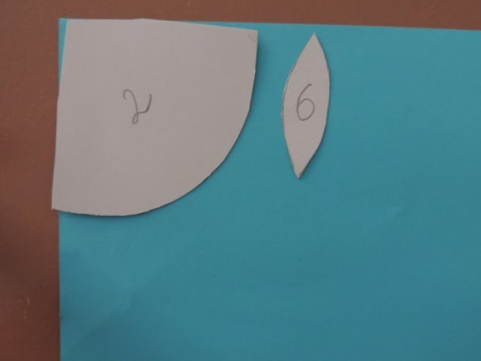
8. Шаблоны №2 и №6 перенести на бумагу голубого цвета и вырезать.
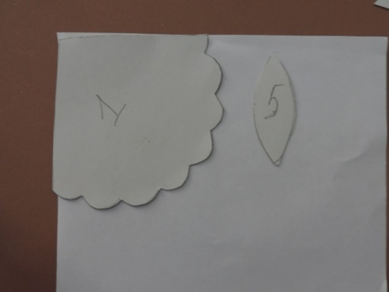
9. Наклеить голубую деталь на белую, получилась косынка.
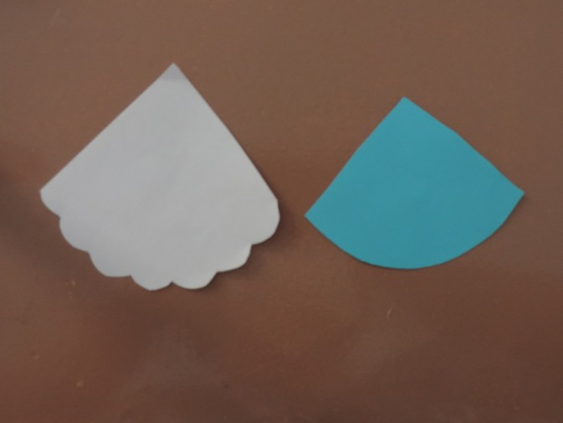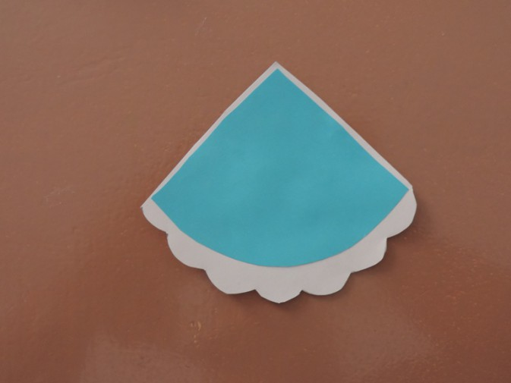
10. Для уголочков косынки наклеить голубые детали на белые.
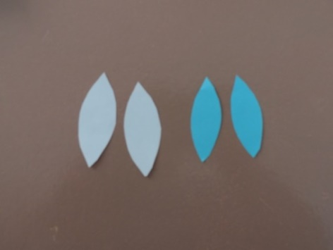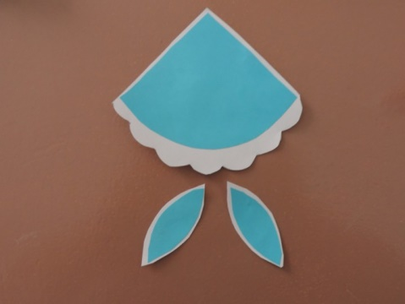
11. По шаблонам №3 и №7 вырезать лицо и руки из бежевой бумаги.
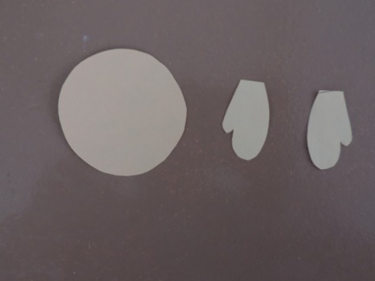
12. Приклеить бежевый круг на косынку.
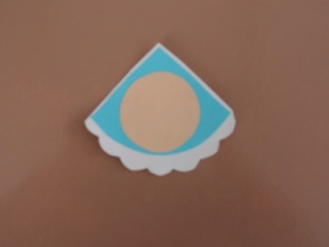
13. По шаблону №4 вырезать волосы из желтой бумаги и наклеить на бежевый круг (лицо).
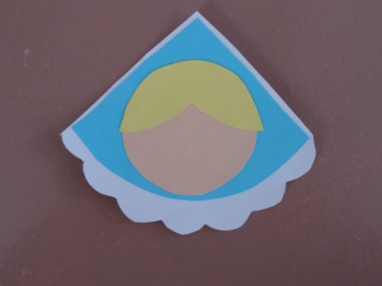
15. Приклеить глазки, из красной бумаги вырезать и наклеить рот и щечки.
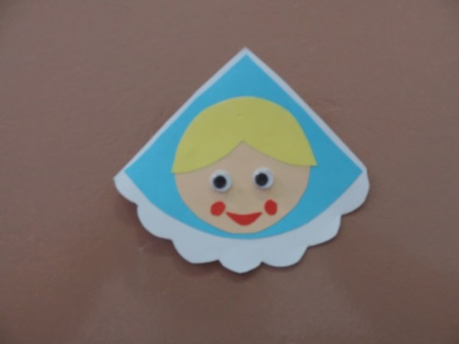
16. Нарисовать брови и ресницы, край косыночки украсить стразами.
17. Уголочки косынки и наклеить под нижнюю часть косынки. Склеить между собой две части: голову и наряд.
18. При помощи фигурного дырокола приготовить цветочки голубого и белого цвета для украшения наряда.
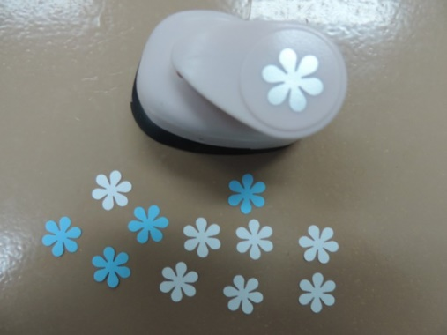
19. Готовыми цветочками украсить наряд куклы, приклеить к рукавам платья ладошки.
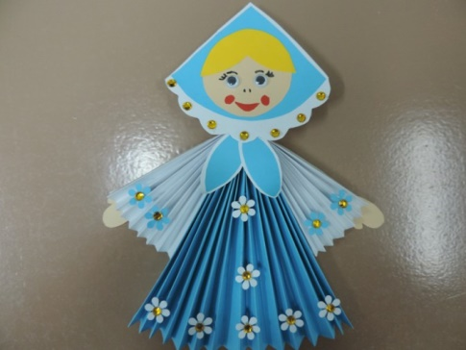
Готовую работу сфотографировать и отправить мне на электронную почту : mirka.ira@mail/ru
Результат сдать педагогу: до 13.04.20

Дистанционное задание для учащихся
Педагог ДО: Ермолаева Ирина Александровна Программа: «Созвездие»
Объединения: 1 ВН
Даты занятий по рабочей программе: 09.04.20

Темы занятия: Бумажная гармошка. Бабочка
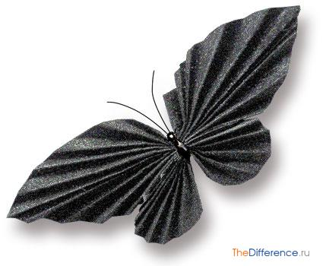
Самый легкий способ сделать бабочку – сложить из 2 квадратных листов бумаги 2 гармошки и скрепить их между собой. В качестве материала можно использовать страницы журналов, оберточную бумагу, фантики и многое другое. Для этого нужно:
- Вырезать 2 квадрата. Можно взять листы бумаги, одинаковые по размеру – тогда крылья получатся равными, или разные – верхние крылья будут больше нижних.
- Сложить каждый лист гармошкой и перевязать ниткой, скрепить степлером или склеить скотчем. Края будущих крыльев можно закруглить, подрезав ножницами, или оставить острыми.
- Соединить 2 гармошки вместе с помощью нитки, скрепки или скотча. Можно приделать усики.
Порядок действий показан на схеме:
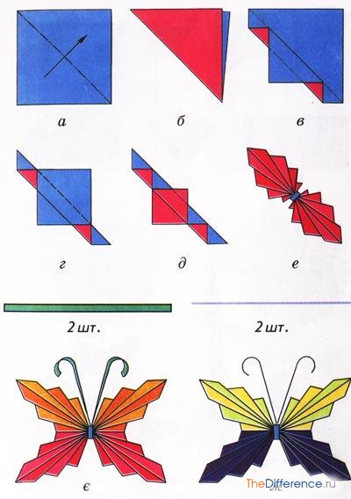
Таких бабочек обычно подвешивают к люстре, позволяя им кружиться под потолком.
Готовую работу сфотографировать и отправить мне на электронную почту: mirka.ira@mail/ru
Результат сдать педагогу: до 13.04.20

